H2O 时间序列预测项目总结报告

文件说明
本文件在2025年11月14日初稿，2025年11月17日修改补充。

概述
- 项目背景
在现代数据中心机房中，大量服务器依赖硬盘（HDD/SSD）作为关键存储设备。随着设备运行时间的增长，硬盘健康状况逐渐恶化，传统的人工巡检或基于静态阈值的监控方式往往难以及时发现潜在风险。因此，机房亟需一个自动化、智能化的硬盘健康预测与预警系统。
- 项目目标
本项目旨在构建一个从原始数据到预测报告的全自动时间序列分析流程的应用系统。我们将通过这一系统，为机房运维提供量化的、前瞻性的决策支持，实现对硬盘剩余寿命的预测和风险预警。
- 项目意义与应用价值
通过该系统，运维团队能够提前识别高风险硬盘，降低突发故障带来的损失，提升设备维护的主动性和科学性。
- 项目软件
项目软件中文名暂称：硬盘寿命预测

技术选型

时间序列预测算法
时间序列预测是一种基于目标业务历史数据随时间变化规律来预测业务未来发展的方法。它的核心特点在于分析数据随时间的趋势、周期性和季节性变化，从而在一定程度上推断未来趋势，它是一类非常广泛应用的分析方法，几乎所有**涉及“随时间变化的数据”**的各个行业都会用到，在IT行业中数据中心运维的典型场景：
- 服务器设备CPU/内存/网络使用率预测：用于资源调度与负载均衡。
- 服务器设备资源容量规划：根据历史负载数据预测未来资源需求。
- 设备异常检测与自动告警：识别系统性能或流量的异常模式。
- 服务器硬盘寿命预测：在硬盘寿命预测中，服务器硬盘的健康指标（例如坏道数量、重映射扇区数量等）往往会随着使用时间逐渐呈现出一定的规律性变化。这使得时间序列预测非常适合用来捕捉这些随时间演变的健康指标变化，从而提前预测硬盘的剩余寿命和可能出现的故障时间点，帮助运维人员更好地预判硬盘的健康状况，及时采取维护措施，避免突发故障带来的损失。

H2O AutoML模型
H2O AutoML 是一种 AI 驱动的自动化机器学习工具。它能够自动对多种时间序列算法进行训练和比较，快速找到最优模型，从而大大减少了手动调参和试错的时间。作为 AI 工具的一部分，H2O 将机器学习与自动化建模相结合，让复杂的时间序列预测变得更加简单和高效。
H2O 的几个主要优点包括：
- 自动化建模：能够自动尝试并优化多种算法，如 GBM、Random Forest、XGBoost、Deep Learning 等。
- 高效的训练和调优：可以在大规模数据集上快速完成模型训练和参数调优。
- 易用性：通过简单的 API 和配置即可完成复杂的预测任务，无需深入的算法调参。
总之，H2O AutoML 不仅是一种 AI 工具，它将 AI 的自动化能力与时间序列预测需求相结合，为我们的项目提供了一个强大而高效的解决方案。

软件系统介绍

系统总体架构
本系统的整体架构可以分为两大部分：训练模块和应用接口模块。
- 训练模块：
训练模块包含了三个子模块。
数据预处理模块，它将用户提供的、可能不规范的原始数据转换为标准化的数据格式。
训练数据生成模块：它进一步把规范化的数据转化为时间序列训练所需的训练样本数据格式。
模型训练模块：使用这些时间序列训练数据来训练模型
- 应用接口模块：

模块功描述

数据预处理模块
- 构成
datapreproc.py 程序文件
datapreproc.ini 配置文件
- 功能
对时间序列的原始采用数据进行规范化预处理。把可能不规则、混乱、带噪声的原始数据，通过清洗去噪、补齐、重采样、标准化等一系列操作，变成结构规范、时间连续、数值统一的标准样本数据，为后续训练样本生成奠定基础。
这一步是模型训练质量的基础，它决定了后续生成样本（gentrainsamps.py）的可行性与预测精度。

训练数据生成模块
- 构成：
gentrainsamps.py 程序文件。
gentrainsamps.ini 配置文件。
- 功能
gentrainsamps.py 是时间序列预测系统中的训练样本生成模块，其主要功能是：
将经过预处理（datapreproc.py 输出）的基础标准化时间序列数据，转换为机器学习或深度学习模型可直接使用的训练样本数据。
换言之，它把连续的时间序列数据（如硬盘坏道、CPU利用率等）转化为一组“输入–输出”样本对（X, y），从而形成监督学习格式训练样本数据。

模型训练模块
- 构成
train-automl.py 程序文件
train-automl.ini 配置文件
- 功能
输入训练数据到 H2O AutoML 框架中，自动完成模型训练、模型筛选和最佳模型输出。
- 处理过程
- 输入训练数据
- 划分训练集与验证集
为了评估模型的泛化能力，系统会自动将数据划分为：训练集（Train）、验证集（Validation）
验证集用于在训练过程中评估模型表现，以便自动化做出模型选择。
- 启动 AutoML 自动建模
AutoML 将自动尝试多种算法，例如：
Gradient Boosting Machine（GBM）
XGBoost
Random Forest
Deep Learning（类神经网络）
Stacked Ensemble（自动模型集成）
- 执行过程调整：
自动调参
交叉验证
性能评估
模型比较
自动组合（Ensemble）
这一切无需人工干预，是系统的“智能建模引擎”。
- 输出最佳模型权重文件。
模型权重文件可部署到应用接口环境

预测与接口模块
- 构成
应用软件 宿主软件
analys-predict.py 预测应用接口模块，可以独立运行，也可嵌入到宿主软件实现预测功能
训练权重文件 时间序列预测模型
- 功能
在应用环境下，利用用户现有的检测数据库的服务器等周期数据进行定期预测，并输出清晰直观的分析结果，用于实际故障预警场景。

运行环境与依赖

训练环境
- 硬件环境
训练服务器基本硬件配置如下：
项目 推荐配置 说明
CPU 4–8 核 AutoML 多模型训练需要多线程并行
内存 8–16 GB 模型搜索和交叉验证需大量内存
磁盘空间 ≥ 10 GB 模型文件、临时文件较多
GPU 非必需 H2O AutoML 以 CPU 训练为主
- 软件环境
训练过程涉及数据处理与 AutoML，多种软件必须安装。
- 基础运行软件
软件 说明
Python ≥ 3.8（推荐 3.10） 系统主要执行环境
Java JRE/JDK 8 或 11 H2O AutoML 的后台引擎必需
pip / conda 包管理与虚拟环境工具
- Python 数据处理库
库名 作用
pandas 时间序列清洗、缺失值处理、重采样
numpy 数值基础、数组操作
scikit-learn 标准化、训练集划分、误差评估
scipy（可选） 插值、异常值检测
- AutoML 训练库
库名 作用
h2o AutoML 引擎，自动训练、模型筛选
- 可视化与工具类库
库名 作用
matplotlib 数据可视化
joblib 保存 scaler（标准化参数）

运行环境
略

测试介绍
硬盘寿命预测软件在开发调试测试情况如下：

基础测试数据
硬盘寿命预测软件的主要测试数据是用户提供的：模拟硬盘三项指标.xlsx 文件，文件内的数据内容截图如下：
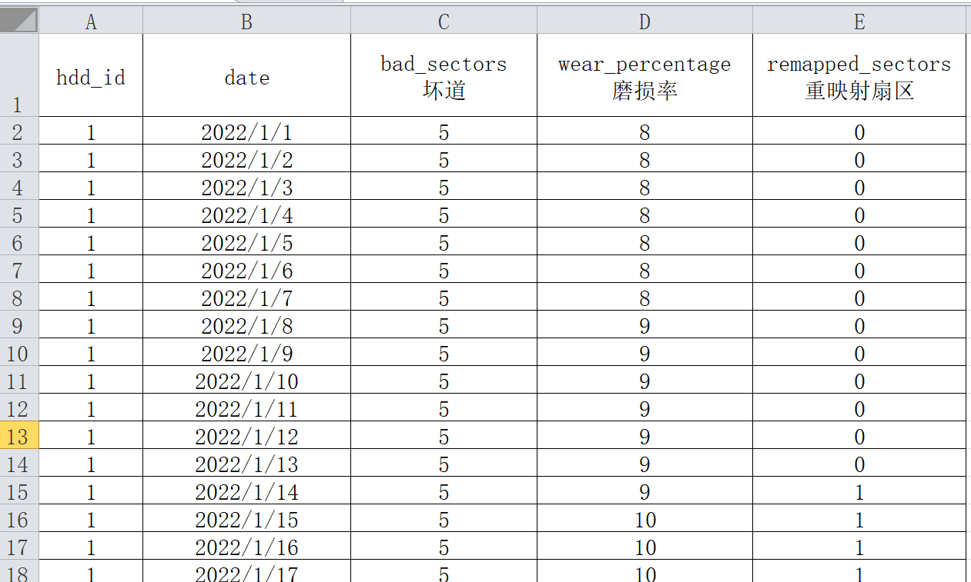
上述截图来自“模拟硬盘三项指标.xlsx 文件”。
文件占用存储空间：2.7M
文件内记录条数：10960
记录涉及硬盘（hdd_id）个体数量：100
统计时间跨度：3年，从2022-01-01至2024-12-31
记录数据涉及的硬盘指标：bad_sectors坏道，wear_percentage磨损率、remapped_sectors重映射扇区。
指标简要说明
- hdd_id： 硬盘ID（硬盘唯一编号）
- date： 检测日期
- bad_sectors：坏道数量： 直接反映硬盘物理损坏
- wear_percentage：磨损率： SSD硬盘的余量寿命指标
- remapped_sectors：已替换扇区数：硬盘正在退化的明显信号
这三个指标结合起来，可以很好地衡量硬盘健康状况，预测未来的故障概率和剩余寿命。

训练样本处理
“模拟硬盘三项指标.xlsx”文件不能直接用于训练h2o模型，必须做一系列预处理，生成h20模型需要的训练样本格式的数据文件。

指标项精简
“模拟硬盘三项指标.xlsx”文件的硬盘检测指标项有3个：bad_sectors、wear_percentage、remapped_sectors， 它们都是硬盘寿命与故障的重要指标，并且在时间序列上具有相同趋势，但在本系统中只选择 bad_sectors 作为预测指标，原因如下：
- 业务预警规则直接基于 bad_sectors 的阈值
实际更换硬盘的业务标准是：
当 bad_sectors 达到某一阈值时，硬盘必须更换。
预警逻辑本身直接依赖 bad_sectors；
模型预测的目标也是“未来 bad_sectors 是否会超过阈值”。
在这种场景下，使用 bad_sectors 单独建模能更直接服务业务需求。
- 三项指标高度相关，但 bad_sectors 信息含量最高
三项指标的趋势相似，但性质不同：
bad_sectors：直接表示“物理损坏程度”，是故障事实本身；
wear_percentage / remapped_sectors：属于辅助性健康指标，通常与坏道同步变化。
由于三者高度相关，加入 wear 或 remapped 实际不会增加有效信息量，反而可能会引入冗余特征。
因此：
选 bad_sectors 等效于选了最具代表性的“核心特征”。
- 模型目标就是预测 bad_sectors 的未来趋势
当前系统的核心任务是：
预测 bad_sectors 的增长趋势
判断什么时候会触碰“不可使用阈值”
这是一个典型的单指标时间序列预测问题。
此时使用 bad_sectors 单变量建模更稳定、可解释性更强。
- 总结
虽然 wear_percentage 与 remapped_sectors 也是硬盘重要健康指标，但在本系统中，预警规则、故障判定和模型目标都直接围绕 bad_sectors 建立。由于三项指标趋势高度一致且 bad_sectors 信息量最高、最能代表硬盘“真实损坏状态”，因此训练样本只选择 bad_sectors 是合理且更有效的最简设计。

基础样本数据

训练样本

说明
训练样本是用来做硬盘故障时间序列训练的样本文件。“模拟硬盘三项指标.xlsx”文件作为输入提交给数据预处理模块“datapreproc.py”，进行精简，洗去噪、补齐、重采样、标准化等一系列操作，变成结构规范、时间连续、数值统一的标准基础样本数据，将输入的原始数据内容，如下截图：
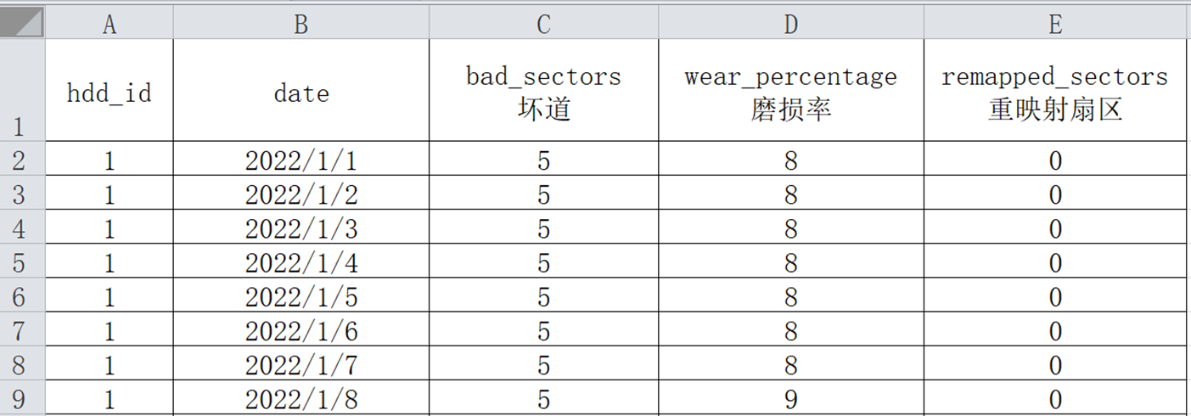
转换成基础样本csv数据格式，如下截图：
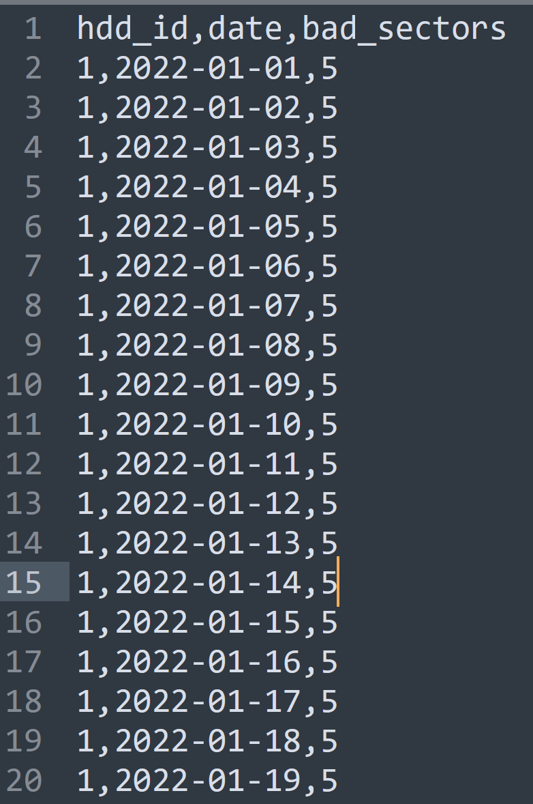
注：上述截图来着测试案例文件“basesamples.csv”
基础样本数据集中体现了预处理模块的处理效果，主要包括以下几个方面：
- 数据精简
根据datapreproc.ini文件的配置要求，将输入文件的wear_percentage / remapped_sectors去掉，只保留bed_sectors
- 时间序列连续化与补齐
以每块硬盘（hdd_id）为单位，对其历史记录进行时间对齐与补齐处理，使日期（date）形成 无缺口的逐日时间序列。
即便原始数据中存在遗漏日期、记录不完整等情况，预处理后，时间轴也被统一为连续的日级序列。
- 去噪与规范化处理
检查可能的重复数据，并予以删除。
清理无效或异常记录
统一日期格式并按时间顺序排序
从而保证基础样本在结构上是 干净、规范、可直接处理的标准时间序列数据。
- 数据对齐，便于时间窗口与滞后特征构造
基础样本按（hdd_id, date） 完全对齐且顺序稳定，非常适合用于后续：
构造滞后特征（如 bad_sectors_lag3、lag15、lag30）生成基于时间窗口的 X/y 监督学习样本
避免了因缺失、不规则记录而导致的窗口断裂或样本无效。
基础样本的作用
- 经过预处理的数据连续、规范、噪声可控，为 H2O AutoML 提供了稳定的数据基础，有利于模型学习真实的坏道演化规律。
- 保证不同硬盘数据在时间维度上的一致性
- 统一的时间轴与结构，使得同一模型可以同时学习多块硬盘的共性规律和个体差异。
- 案例文件：basesamples.csv

数据业务特征
对基础样本数据做了更深入的业务统计：
记录条数：10960
硬盘数量：100
每个硬盘的时间平均跨度：1095 天（3年跨度）
硬盘最大坏道数平均值：33.57
注：时间跨度与坏道平均值严重影响影响训练样本生成的配置参数。

测试样本

说明
测试样本用于在训练完成后，对训练结果进行测试，测试硬盘剩余寿命的预测准确度。
文件名：test_sample_base.csv
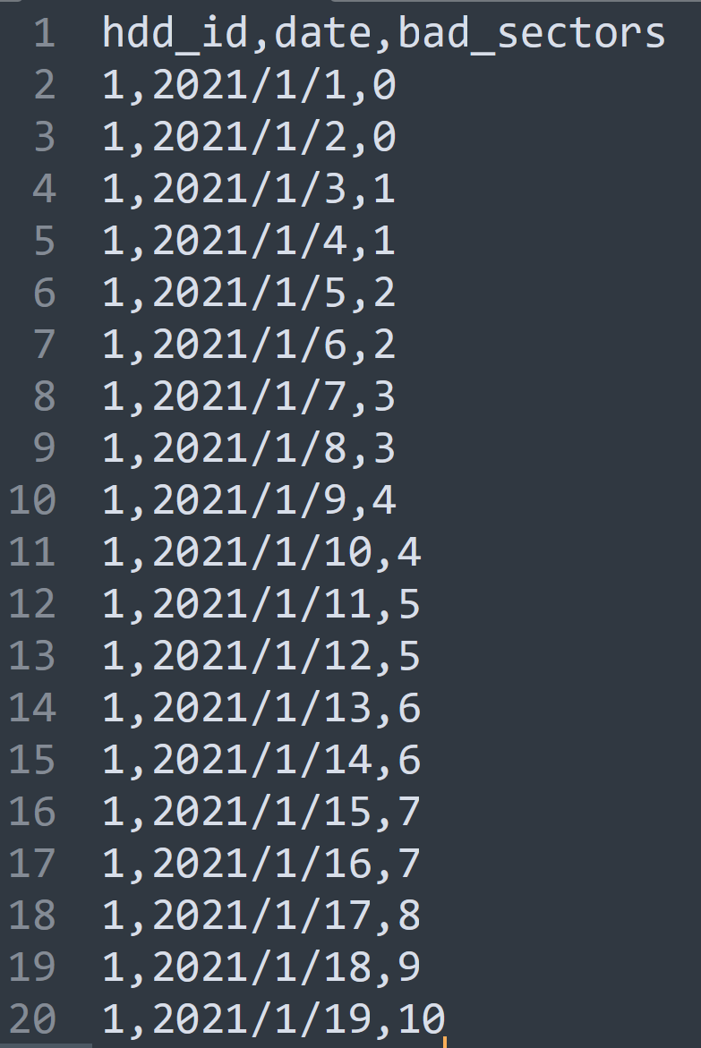

数据业务特征
文件总记录数：270
共3块硬盘，记录业务统计信息如下
hdd_id 时间跨度（天） 最大坏道数
1 89 80
2 89 50
3 89 40
注：3个硬盘的坏道数大于训练数据的平均最大坏道数，尤其是硬盘1，2。

训练样本数据

说明
训练样本数据（train_samples.csv）由训练数据生成模块 gentrainsamps.py 依据配置文件 gentrainsamps.ini 自动生成。该数据文件是在基础样本（basesamples.csv）的基础上，通过构造滞后特征、计算剩余寿命标签以及应用报废阈值等步骤加工而成，用于作为 H2O AutoML 的最终训练输入数据。

训练样本配置
生成训练样本的程序是：gentrainsamps.py，其运行与生成训练样本由配置文件决定。配置文件内容如下：
[IOFiles]
# 原始输入文件路径 basesamples.csv, test_samples.csv
input_file = data/basesamples.csv
# 输出训练样本文件路径 train_samples.csv test_samples.csv
output_file = data/train_samples.csv
[KeyItems]
# 判断报废的字段名称（如 bad_sectors、wearout_level 等）
failure_field = bad_sectors
[Default]
# 硬盘名义寿命（单位：天），例如 3 年 = 1095 天
nominal_life_days = 1095
# 坏道数量阈值，超过此值视为报废
bad_sector_threshold = 34
# 要生成的滞后天数，用英文逗号分隔
lag_days = 5,7,9
其中最重要的配置参数是：
- nominal_life_days = 1095（硬盘名义寿命）
用途：定义硬盘“剩余寿命”标签的计算基准。
训练标签是：
剩余寿命 = nominal_life_days − 已使用天数
这个值决定了模型学习的目标尺度（target range）。
设得合理，模型才能学到真实“衰减曲线”。
- bad_sector_threshold = 34（坏道阈值）
用途：定义“硬盘报废点”，用于生成“剩余寿命是否归零”的标签逻辑。
当坏道 ≥ 34 → 剩余寿命强制设为 0
这样训练样本才反映真实业务：坏道达到阈值即视为死亡。
产生“寿命下降曲线的终点”，是训练的关键边界条件。
- lag_days = 5,7,9（滞后天数）
用途：定义模型可使用的“过去时间窗口特征”。
自动生成特征：
bad_sectors_lag5
bad_sectors_lag7
bad_sectors_lag9
相当于告诉模型：
“过去 5/7/9 天的坏道变化趋势对未来寿命预测最有价值。”
这些特征能显著改善模型趋势理解能力。
总结：
上述三个参数分别定义：
参数 控制内容
nominal_life_days 目标标签的寿命范围
bad_sector_threshold 寿命归零的业务边界
lag_days 模型能看到的历史趋势窗口（滞后）
它们共同决定了训练样本的目标形态、边界条件、以及特征结构 → 最终影响模型能否学到真实的寿命衰减规律。
非常重要的是：上述三个参数值的定义必须紧密地联系并反映基础训练样本数据的业务特征。

训练样本数据
生成的训练样本数据内容如下截图：
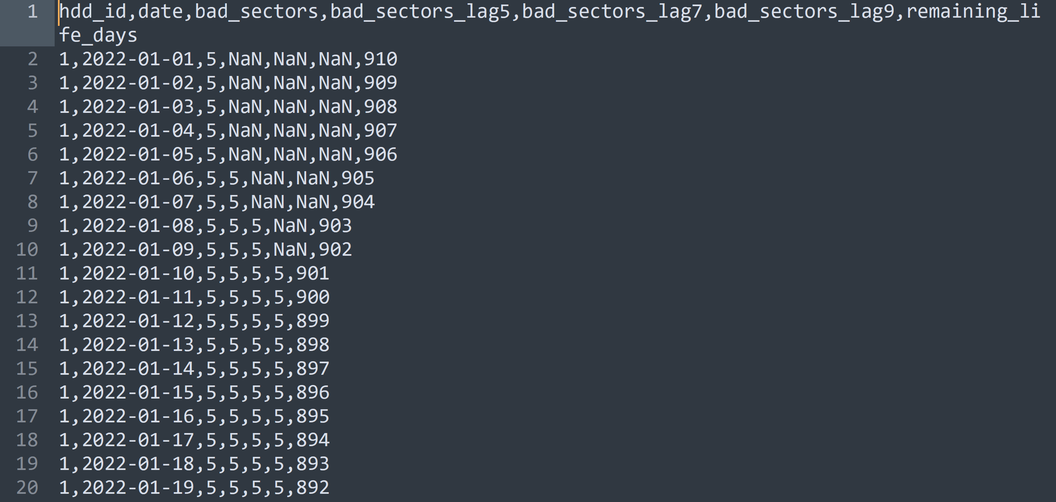
上述截图来自“test_samples.csv”文件。
- 训练样本数据的结构特征
与基础样本相比，训练样本数据在内容、字段数量和语义上均有所增强，完成了从“时间序列原始值”到“监督学习特征集”的转变。生成的 train_samples.csv 包含以下 7 个字段：
字段名称 数据角色 说明
hdd_id 标识字段 硬盘 唯一编号
date 时间索引 保持顺序使用
bad_sectors 基础特征（输入） 当前日期的坏道数量
bad_sectors_lag5 lag5 滞后特征（输入） 5 天前的坏道数量
bad_sectors_lag7 滞后特征（输入） 7 天前的坏道数量
bad_sectors_lag9 滞后特征（输入） 9 天前的坏道数量
remaining_life_days 目标标签（y） 当前日期对应的剩余寿命天数
其中前 6 个字段作为输入特征（X），remaining_life_days 作为预测目标（y）。
这些字段正是由 gentrainsamps.ini 中的配置项决定的。
滞后特征说明：
通过这些滞后特征，模型能够学习：
- 过去 5 天的坏道趋势
- 过去 7天的坏道趋势
- 过去 9天的坏道趋势
更完整地理解坏道随时间的变化过程。
- 训练样本数据的作用
训练样本数据是整个时间序列预测系统中最核心的数据层，其主要作用包括：
- 作为模型训练的最终输入（X/y 格式）
AutoML 模块直接从 train_samples.csv 中读取结构化特征（X）和标签（y），不再需要任何进一步的加工。
- 提供时间趋势信息
滞后特征让模型能够捕获不同时间尺度的坏道变化模式，提高预测剩余寿命的准确性。
- 内嵌业务语义
remaining_life_days 的计算结合：
硬盘名义寿命bad_sectors 阈值判断使训练目标与业务规则保持一致，提高模型可解释性。
- 支持多硬盘统一建模
通过 hdd_id 字段，train_samples.csv 将不同硬盘的数据整合为统一的数据集，使模型能够学习多设备的共性规律与差异。
训练样本数据 train_samples.csv 是依据 gentrainsamps.ini 的配置，通过滞后特征生成、寿命标签构造和阈值规则应用等步骤，从基础样本数据中加工而成的 监督学习训练集。它是模型训练的核心输入数据，决定了模型能够学习到硬盘坏道发展趋势信息与剩余寿命规律。

模型训练
模型训练由 train-automl.py 模块完成。该模块以训练样本文件，例如：train_samples.csv 为输入，通过 H2O AutoML 自动完成模型训练、模型选择和最优模型导出，是时间序列预测模型形成的核心环节。

训练过程
模型训练由 train-automl.py 全自动完成，其核心过程包括以下几个步骤：
- 启动 H2O AutoML 引擎
train-automl.py 首先启动 H2O 后端（基于 Java 的建模引擎），并初始化运行环境，包括：
加载配置文件
设定最大内存使用量
启动多线程训练能力
这一过程为后续模型搜索与训练提供计算支撑。
- 加载训练样本与测试样本数据
案例：train_samples.csv 训练样本数据， test_samples.csv 测试样本数据
系统读取上述输入数据：
输入特征 X：
bad_sectors + 多个滞后特征（lag5、lag7、lag9）
标签 y：
remaining_life_days（剩余寿命天数）
train-automl.py 根据这些字段自动识别特征与目标列，无需用户额外指定。
- 启动 AutoML 模型搜索与训练
AutoML 自动执行模型训练流程，包括：
- 尝试多种算法（GBM、XGBoost、Random Forest、Deep Learning 等）
- 自动参数优化
- K 折交叉验证
- 多模型融合（Stacked Ensemble）
- 自动排序与选择最优模型
整个过程不需要人工干预，是完全自动化的智能建模过程。
- 输出训练结果

训练结果
训练过程控制台一直滚动训练过程信息，训练完成后控制台输出：
……
>> AutoML 训练完成
>> 模型排行榜：
/home/ubuntu/.pyenv/versions/paddleocr310/lib/python3.10/site-packages/h2o/frame.py:1983: H2ODependencyWarning: Converting H2O frame to pandas dataframe using single-thread. For faster conversion using multi-thread, install polars and pyarrow and use it as pandas_df = h2o_df.as_data_frame(use_multi_thread=True)
……
model_id rmse mse mae rmsle mean_residual_deviance
0 GBM_1_AutoML_1_20251117_74659 114.166334 13033.951847 82.491167 NaN 13033.951847
1 GBM_2_AutoML_1_20251117_74659 114.167065 13034.118673 82.483146 NaN 13034.118673
2 GBM_3_AutoML_1_20251117_74659 114.167300 13034.172442 82.481049 NaN 13034.172442
3 GBM_4_AutoML_1_20251117_74659 114.172286 13035.310872 82.478511 NaN 13035.310872
4 XGBoost_2_AutoML_1_20251117_74659 114.182241 13037.584267 82.445111 NaN 13037.584267
>> 最佳模型性能：
RMSE: 114.117
MAE : 82.447
R² : 0.897
test_model_func
>> 加载测试数据：data/test_samples.csv
…….
>> ✅ 预测结果保存：data/predictions_automl.csv
>> ✅ 特征重要性保存：data/feature_importance.csv
>> ✅ 模型保存路径：/home/ubuntu/h2o/models/GBM_1_AutoML_1_20251117_74659
H2O session _sid_91e3 closed.
……
将模型的上述模型性能参数提交ChatGPT5.1，训练模型性能参数解读如下：
- RMSE = 114.117
含义：预测值与真实值的平均误差的平方根
单位：天（因为你的目标是寿命/坏道未来变化）
解释：平均误差约 114 天，但被几个极端异常值放大（RMSE 对离群点敏感）说明测试样本集有“极端高坏道样本”导致误差暴涨（测试集坏道能到 70–80，而训练集最大只有 40）。
- MAE = 82.447
含义：平均绝对误差
单位：天
解释：整体预测的平均偏差约 82 天，MAE 也偏大，但比 RMSE 小，说明：大误差集中在少量远超训练范围的测试样本上。
- R² = 0.897
含义：模型对总体趋势的解释能力
范围：0～1
解释：0.897 表示模型能解释 89.7% 的真实变化趋势。
趋势很好
整体拟合强
但在测试样本“高坏道区间”（>40）预测失准。
综合结论
模型趋势拟合非常好（R²=0.897），但由于训练数据坏道最大只有 40，遇到测试样本坏道超过训练范围的样本时会出现 80~120 天级别的大误差，从而拉高了 RMSE 和 MAE。

predictions_automl.csv 文件数据解读
训练生成的预测结果保存在“predictions_automl.csv”文件中，数据内容如下截图：
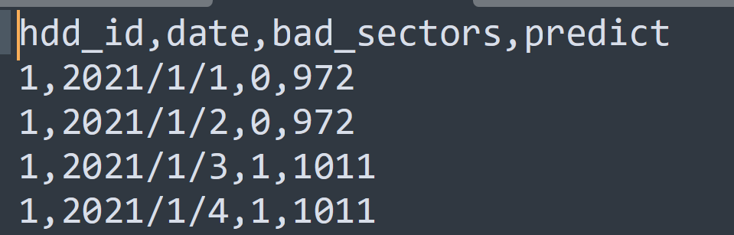
记录的标题含义是：
hdd_id 硬盘ID，date 日期，bad_sectors 坏道数，predict 预期剩余寿命（天）
随着时间的增加，坏道的数量也在增加。
上述被测数据来源于输入训练模块的模拟测试数据“test_samples.csv”文件。
测试样本包含3个硬盘的测试数据，在临近坏道阈值点是，预期硬盘剩余寿命的情况如下：
1号硬盘：
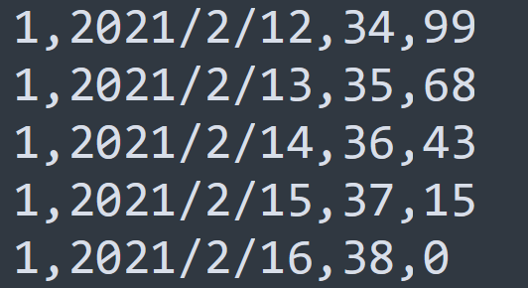
2号硬盘：
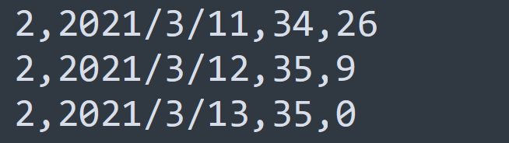
3号硬盘：
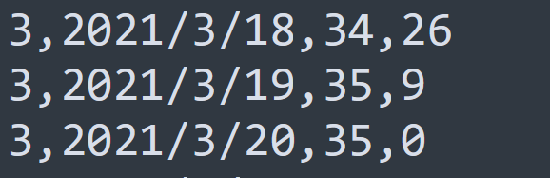
上述记录显示：
1号盘在达到坏盘阈值34后滞后3天剩余寿命归0，2号硬盘盘与3号盘在达到坏盘阈值34时，剩余寿命归0均滞后1天。
注：最大坏道数：1号盘是80，2号盘是50，3号盘是40。这也可能是1号盘的时间滞后大于2，3号盘的原因。predictions_automl.csv 业务场景的完整总结（客户版）
将上述predictions_automl.csv文件的内容提交ChatGPT，他对该文件的业务理解是：
predictions_automl.csv 文件记录了系统对多块硬盘在整个运行周期中的每日“坏道数量”与“剩余寿命预测”。这些数据呈现出一个完整的硬盘健康衰减过程，让客户能够直观理解硬盘从健康到报废的全过程行为规律。
整体而言，该文件体现了以下 四个核心业务场景：
- 正常运行阶段：坏道增长缓慢，寿命下降平稳
在硬盘早期（坏道低于 20 左右）：
坏道每天波动不大（0、1、2、3…）
预测寿命维持在 700–1000 天之间
寿命曲线下降非常平缓
业务意义：
此阶段属于正常使用期，硬盘健康度较高，未来寿命较为稳定。
- 健康衰落阶段：坏道开始加速上涨，寿命曲线必然加速下降
当坏道进入 20～30 区间：
坏道连续上升
预测寿命下降加速
曲线逐渐形成“加速度下坠”状态（例如从 600 → 400 → 250 → 150）
业务意义：
硬盘开始进入劣化期，故障风险显著升高，属于建议监控与预警的阶段。
- 接近阈值阶段：坏道逼近 34，系统进入“高危模式”
阈值 34 是训练中定义的报废标准。
在坏道 30～34 之间，所有硬盘都表现出：
寿命预测下降最剧烈
每天可能下降数十甚至上百天
系统自动识别“即将报废”的风险趋势
业务意义：
此阶段是硬盘从“可用”向“不可用”转变的关键窗口期，适合提前预警、数据迁移、维护准备。
- 阈值后的衰减阶段：不同硬盘出现不同的剩余寿命“归零速度”
当坏道数超过 34 后，模型不会立即把寿命预测为 0，而是会继续根据 坏道增长速度、滞后特征（lag5/7/9） 和 训练区间覆盖度 生成不同的衰减曲线。
这产生了三个典型业务现象：
（A）典型硬盘（硬盘 2、3）：快速归零的标准衰减
最大坏道 50（硬盘 2）与 40（硬盘 3）落在或接近训练数据区间
模型有足够经验识别其劣化速度
当坏道达到 34 后，寿命预测在 约 2 天内 跌为 0
业务意义：
这类硬盘属于“典型报废路径”，模型判断精准，风险响应迅速。
（B）极端硬盘（硬盘 1）：坏道高达 80，模型表现出“延迟归零”
硬盘 1 的坏道到达 80，是训练最大值（40）的 两倍，属于严重异常。
由于模型在训练中未见过这种情况：
在坏道 34 之后下降更平滑
需要 约 4 天 才从 99 → 0
表现出“滞后式死亡曲线”
业务意义：
这是模型在极端场景中的典型外推行为
（真实业务理解：劣化太严重，模型因缺乏经验而更谨慎地下调寿命）。
- 模型“自动分层识别硬盘风险”的能力得以体现
三块硬盘呈现出的不同寿命曲线，说明模型并非一刀切，而是：
根据坏道增长速度（趋势）
根据最近几天的劣化节奏（lag 特征）
根据是否落入训练区间
自动识别不同硬盘的真实风险等级
业务意义：
系统能够根据实际劣化严重度进行硬盘风险分层，有助于逐盘分析和制定迁移策略。
predictions_automl.csv 文件内容展现了硬盘从健康到报废的完整衰减过程：在坏道缓慢增长期寿命下降平稳，接近阈值后进入快速恶化区，而超过阈值后不同硬盘因为劣化速度与分布差异呈现不同的“归零速度”，模型实现了真实场景下的硬盘风险分层识别。

feature_importance.csv 文件数据解读
特征重要性feature_importance.csv文件内容截图如下：
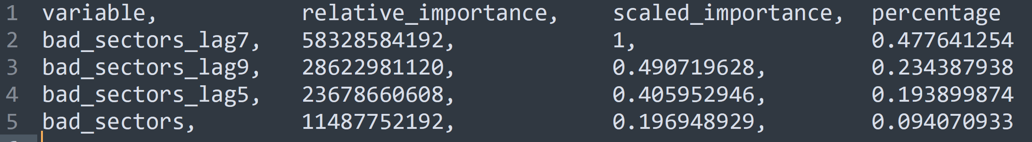
特征重要性文件内容表明：
- 系统自动评估了“哪些特征对预测最重要”。
从结果看：
最近 7 天的坏道变化影响最大（占 47.8%）
最近 9 天的坏道变化占约 23%
最近 5 天的坏道变化占约 19%
当天坏道值（bad_sectors）影响最小，仅约 9%
这说明：
模型更关注“过去一段时间的趋势”，而不是当日坏道。
即：
越是“累积的变化趋势”，越能反映硬盘的劣化速度。
单纯的当日坏道值本身并不能很好地预测未来。
- 指标含义
- relative_importance（相对重要性：原始分数）
数字越大 → 越重要
这是模型内部真实计算权重的结果
例如：lag7 的重要性是 58.3 ×10⁹
- scaled_importance（归一化到 0–1）
最重要的特征设为 1
其它特征按比例缩放
lag7 = 1
lag9 = 0.49 → 只有其一半重要
lag5 = 0.406 → 只有其 40% 重要
当前坏道值 = 0.197 → 只有其 19% 重要
- percentage（百分比）
各特征占总重要性的比例
比如 lag7 占 47.8% → 这是整体贡献的 1/2
feature_importance.csv文件内容显示：硬盘未来风险主要取决于“过去一段时间坏道增长的速度”，其中最近 7 天的变化最能预测硬盘是否即将进入加速劣化阶段，9 天和 5 天趋势次之，当天坏道值本身反而是最不重要的。

测试结论
以下是拜托ChatGPT对本轮工作总结
本次针对硬盘坏道预测模型（H2O AutoML）的测试工作共进行了 5～6 轮不同参数配置的训练与验证。在多轮实验比较后，最终获得了较为令人满意的预测效果。以下对本次测试工作进行全面总结。

整体测试过程概述
本次测试从以下三个方面入手：
- 训练样本构造配置的多轮调整（nominal_life_days、坏道阈值、lag 特征等）
- 预测结果的曲线趋势与误差指标分析（RMSE、MAE、R²）
- 不同硬盘的真实劣化情况与模型预测行为对比分析
通过不断调整训练样本生成规则、观察模型行为、优化配置参数，最终使模型能够较好地反映硬盘从健康到报废的完整衰减过程。

训练样本准备重要经验
本次测试结果再次证明：
训练样本的准备质量决定模型表现上限。
在生成训练样本时，以下几点至关重要：
- 必须保证数据量充足
数据不足、覆盖不全会导致：
趋势识别不稳定
边界行为异常
对高坏道值的预测出现不确定性
尤其是本次测试样本硬盘 1 坏道高达 80，而训练数据最大 40，这种“训练区间缺失”会造成明显滞后预测。
- 必须反映完整的硬盘生命周期
训练数据必须覆盖：
初期坏道 = 0～10 的健康期
坏道增长 10～30 的衰落期
坏道逼近阈值（30～34）的高危期
坏道超过阈值之后的死亡期
只有覆盖完整周期，模型才能学习“加速度衰减”这类关键规律。
- 必须了解数据的业务特征（例如最大坏道数）
模型的边界表现直接受训练数据最大坏道影响：
最大坏道 = 40 → 模型只能在40以内精准预测
突然遇到坏道 60～80 → 表现迟钝（如硬盘1）
因此，业务侧必须确认：
训练数据是否真实覆盖了实际可能出现的坏道范围。
- 训练结果分析与样本配置调整
在每轮训练中，我们都对模型的预测输出进行了深入分析，包括：
趋势是否合理
在坏道=30～34段是否加速下跌
在坏道超过训练上限时是否出现外推异常
不同硬盘在阈值前后的预测行为是否一致
通过这些分析，我们逐步优化了训练样本生成配置：
调整 nominal_life_days
调整坏道阈值 bad_sector_threshold
引入更多 lag 特征以增强趋势识别能力
清洗异常值并重构训练标签
最终使模型能稳定呈现合理的衰减曲线。

本轮训练与测试的总体评价
从最终结果来看：
1. 趋势准确性：优秀（R² = 0.897）
模型能明确反映坏道恶化趋势，尤其在高危区间（30～34）表现突出。
2. 全局误差：偏大（RMSE ≈ 114，MAE ≈ 82）
误差偏大主要源自测试样本数据极端硬盘（坏道远超训练区间），属于可解释现象。
3. 风险分层能力：突出
模型能自动区分：
典型硬盘（快速归零）
极端硬盘（滞后归零）
表现出明显的业务智能性。
4. 总体评价：达到实用级别，具备业务部署基础
但仍有显著提升空间，尤其是边界区和极端场景的精度。

下一步模型改进建议
为了进一步提升模型精度，建议在现有训练样本上加入趋势相关的特征工程。
- 关键趋势特征（强烈建议加入）
特征 业务作用
diff1 = bad_today - bad_yesterday 判断是否突然恶化
slope7 = 7天坏道回归斜率 判断是否进入快速劣化期
rolling_mean_7 判断平均增长速度
days_since_first_bad 判断磨损阶段与老化程度
over_30 强化坏道 30 这个危险信号
over_20 / over_40 进一步增强边界识别能力
- 加入趋势特征后的效果预期
坏道 30～34 区间的预测将更准确
不再出现坏道 30 却预测剩余寿命 >60 天的情况
极端硬盘（坏道 50～80）的预测会更稳定
衰减曲线更接近真实硬盘物理劣化轨迹

最终总结
本次测试不仅验证了 H2O AutoML 对硬盘衰减趋势的良好学习能力，也揭示了训练样本构造对模型表现的决定性影响。
通过多轮迭代调整，已成功构建了一套能够描述硬盘从健康期、劣化期、高危期到死亡期的完整预测模型。
下一步加入趋势特征工程，将显著提升边界精度，使模型达到真正可用于生产环境的最佳质量水平。

存在的问题与待开展的工作
目前“硬盘寿命预测”软件的测试工作只是初步测试，测试工作还需要深化，引入新的特征工程，提升预测的准确性。
预测与接口模块目前还需要结合现场服务器检测数据库的实际情况进行对接。
需要将现有训练模块做统一化处理。

